**Übungen zum Thema Rekursion**

**Aufgabe 1**

Ein Kapital von 1000 Euro wird jährlich mit 5% verzinst. Die Funktion kapital(n) beschreibe den Kapitalwert nach n Jahren.

Die folgenden Problemreduktionsschritte sollen dem Algorithmus / Programm zu Grunde liegen.

kapital(0) -> 1000

kapital(5) -> kapital(4) + 0.05 * kapital(4)

Verallgeinere diese Reduktionsschritte zu einem Programm und teste es mit mehreren Funktionsaufrufen.

**Aufgabe 2**

Ein Patient nimmt jeden Morgen 5 mg eines Medikaments ein. Im Laufe des Tages werden von dem gesamten, im Körper befindlichen Medikament 40% abgebaut. Die Funktion medikamentenmenge(n) beschreibe die Menge des Medikaments (in mg), die sich am n-ten Tag morgens nach Einnahme des Medikaments im Körper befindet.

Ergänze die folgenden Problemreduktionsschritte und verallgemeinere sie zu einem rekursiven Algorithmus / Programm.

medikamentenmenge(0) ->

...

medikamentenmenge(5) ->

...

**Aufgabe 3**

Betrachte die in der Abbildung gezeigte Quadratpflanze.

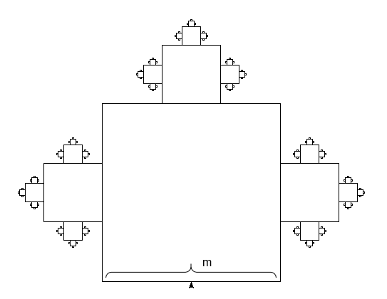Im Jahr 0 besteht die Quadratpflanze nur aus dem großen Basisquadrat. Jedes Jahr wachsen dann neue kleinere Quadrate an drei Quadratseiten. Die Grundseite des Basisquadrates sei m Einheiten (z. B. cm) lang. Die Funktion **umfang(n, m)** beschreibe den Umfang der gesamten Quadratpflanze nach n Jahren bei einer Seitenlänge m. Die Funktion **flaecheninhalt(n, m)** beschreibe den Flächeninhalt der gesamten Quadrat--pflanze nach n Jahren bei einer Seitenlänge m. Entwickle rekursive Algorithmen zur Berechnung der beiden Funktionen. Welche Beobachtung kann man für die Entwicklung des Umfangs und der Fläche für große n machen?